奥运会临时超市网点的优化设计
黄兰香、凌康林、李灿明
[摘要]:本文针对奥运会临时超市网点的设计这一实际问题，我们给出了一个设计方案．
首先，我们应用统计学知识，采取定量与定性相结合的分析方法，对题中所给的三个调查数据表作了详细的分析，得出观众的出行和用餐的需求方式及购物消费之间的比例关系表，并用直观图描述出来，较好的反映了观众在出行、用餐和购物等方面的规律．
其次，用最短路算法求出奥运会期间每位观众平均出行两次的最短路径，并依据所得的不同出行方式和餐饮方式及消费额档次的观众占总人数的平均比例，用Matlab软件编程测算出20个商区的人流量分布情况如表7所示，同时得到不同消费档次观众在各商区的人流量．
然后，根据这20个商区的人流量分布，建立了关于20个商区内MS网点的设计的数学规划模型．用Matlab 软件编程及通过上网查得的相关数据对模型进行求解，调试修正后得到20个商区内大小型MS个数如表8所示，总共有149个超市，此时，这20个商区总的商业盈利额最大为1061.29万元．
最后，我们对模型方案的科学性进行了讨论，代入具体的数据对模型进行检验，效果良好，所得结果与实际较贴近．
关键词：人流量；人流量分布；最短路径
1 问题的提出
北京赢得2008年奥运会的承办权，为北京乃至全国的发展都增添了新的强大动力．目前，北京市筹办奥运的建设工作已进入全面设计和实施阶段．对于在进行场馆规划过程中，场馆的周边地区需要建设由小型商亭构建的临时商业网点，那么，如何根据观众在出行、用餐和购物等方面的规律以及各商区的人流量分布，在商区内合理设计大小规模不同临时超市个数，以满足奥运会期间的购物需求、分布基本均衡和商业上赢利呢？
2 基本假设
(1) 假设奥运会期间(指某一天)每位观众平均出行两次，一次为进出场馆，一次为餐饮，并且出行均采取最短路径．
(2) 假设奥运会期间三区的观众席位都被订满，且观众订票后一定会去观看比赛．
(3) 假设观众从各个入口进场后均匀分布在各个看台观看比赛．
(4) 由于场馆中每个看台容量均为1万人，且出口对准一个商区，故我们可以认为在散场时进入每个商区的人数相同．
(5) 每一个超市销售的物品包含所有满足顾客需求的商品类型.
3 符号约定
 观众数．
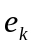 消费额档次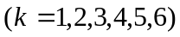．
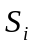 第类型超市面积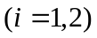,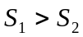．
商区面积．
 第个商区内大型超市的个数，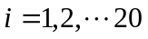.
 第个商区内小型超市的个数，．
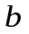 超市单位面积的商品最大供应量.
超市单位面积的固定成本．
每种商品出售时所获得的毛利率．
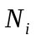 第个商区人流量(单位：人次)，．
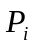 第个商区内超市一天可共销售商品总额，．
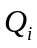 第个商区观众的消费总额，．
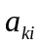 消费档次为的观众在第个商区的人流量．
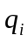 第个商区内的人流量与超市总面积之比．
4 模型的建立与求解
4.1 反映观众在出行、用餐和购物等方面规律的应用统计分析
在题中，给出了在某运动场所举办的三次运动会中对观众发放的问卷调查数据，因此，为得到观众在出行、用餐和购物等方面所反映的规律，我们可以应用统计学的知识，对这些数据进行分析．首先，我们用Matlab软件通过编程求出观众在出行方式、用餐和购物消费之间的比例关系表，然后将所得比例关系表通过条形图描述出来，直观的反映出其规律．
- 观众出行与其性别、年龄及购物消费之间的关系及所反映的规律
观众出行方式与其性别、年龄和消费档次之间的关系如下表1(单位：100%)：
出行方式 |  | 公交 | 出租 | 私车 | 地铁
占总的比例 |  | 0.3402 | 0.1896 | 0.0904 | 0.3799
性别 | 女 | 0.2567 | 0.2638 | 0.1270 | 0.3526
性别 | 男 | 0.4161 | 0.1221 | 0.0572 | 0.4047
年龄档次 | 1 | 0.3803 | 0.1666 | 0.0965 | 0.3566
年龄档次 | 2 | 0.3192 | 0.1927 | 0.0925 | 0.3957
年龄档次 | 3 | 0.3374 | 0.1997 | 0.0913 | 0.3716
年龄档次 | 4 | 0.4169 | 0.1776 | 0.0711 | 0.3343
消费额档次 | 1 | 0.3211 | 0.1818 | 0.0896 | 0.4075
消费额档次 | 2 | 0.3741 | 0.2010 | 0.0766 | 0.3483
消费额档次 | 3 | 0.3274 | 0.1883 | 0.0913 | 0.3931
消费额档次 | 4 | 0.3636 | 0.2369 | 0.1061 | 0.2934
消费额档次 | 5 | 0.6143 | 0.1463 | 0.0375 | 0.2019
消费额档次 | 6 | 0.5916 | 0.1459 | 0.0871 | 0.1754
表1

由比例关系表得到观众的出行方式与其年龄及消费额档次的关系图如下：

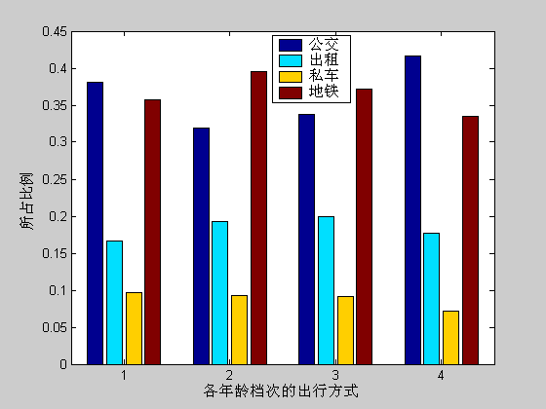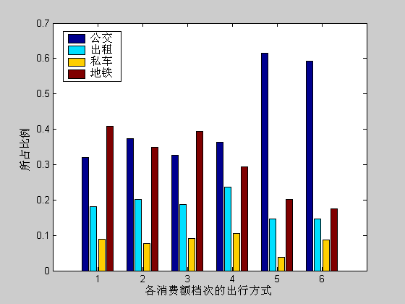
图1
图2

在图1中我们可以看出各年龄档次观众选择出行方式的所具有的规律：各年龄档次观众乘私车的人最少，乘出租车的次之；不同的是，1年龄档次观众乘公交车的人最多，乘地铁的次之，而2年龄、3年龄及4年龄档次的观众则是乘地铁的人最多，乘公交车的次之．总体上，观众所在年龄档次对其出行方式的影响并不大．
在图2中我们可以看出各消费档次观众选择出行方式所具有的规律：各消费档次观众乘私车的人最少，乘出租车的次之；不同的是，消费档次为1和3 的观众乘公交车的人最多，乘地铁的次之，而消费档次为2、4、5及6的观众则是乘地铁的人最多，乘公交车的次之．总体上，观众的消费档次对其出行方式的影响也不是很大．
- 观众用餐与其性别、年龄和购物消费之间的关系及所反映的规律
观众用餐与其性别、年龄和消费额档次之间的比例关系表及关系图见附录1．
从图3我们可看出各年龄档次观众选择餐饮方式所具有的规律:1、2及3年龄档次观众选择吃西餐的人最多，而4年龄档次观众多选择吃中餐．
从图4我们可看出各消费档次观众选择餐饮方式所具有的规律：1、2、3、4及5消费档次观众选择吃西餐的人最多，而消费档次为6的观众多选择去商场．
- 观众购物消费与其性别和年龄的关系及所反映的规律
不同消费额档次观众与其性别和年龄档次之间的比例关系表及关系图见附录2.
从图5我们可看出2和3年龄档次观众的购物消费多集中在200至300元之间，而1年龄档次观众的购物消费多集中在100元至200元之间，4年龄档次观众的购物消费多集中在0至100元之间；各年龄档次观众消费在500元以上的观众均最少．
- 观众出行与购物之间的关系及所反映的规律
观众出行方式与消费档次的比例关系表及关系图见附录3．
从图6中我们可以看出乘不同交通工具出行的观众的购物消费总的变化规律相同．最多集中在200至300元之间，其次是0至100元之间，500元以上的最少．这说明观众的出行方式对其购物消费无影响．
4.2 各商区内人流量分布
4.2.1 奥运会期间每位观众平均出行两次的最短路算法
由假设1每位观众在奥运会期间的某一天都平均出行两次，一次为进出场馆，一次为餐饮，并且出行均采取最短路径.我们考虑观众一天的行程，其具体路线如下：
首先是进场馆，根据表1所求得的观众乘各种交通工具占总的比例及观众以各种出行方式进到三个区的最短路径，求出从6个入口进到最近商区的人流量．
其次是出场馆，假设进到三个区的观众均匀分布到各个看台观看比赛，比赛完后观众从离看台最近的出口进到出口对准的商区，此时各商区人流量均相同．
最后是去餐饮，根据观众表2所求的观众餐饮方式占总的比例及观众去到不同餐饮部门的最短路径，求出从各商区去用餐时商区的人流量．
4.2.2观众平均两次出行的最短路径
(1) 进场馆时观众从公交车站、地铁站、出租车站、私车停车场到三区的最短路径如下表5

 |  |  | 
公交南北 | 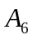 | 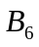 | 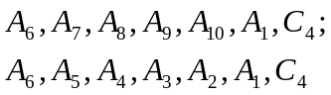
公交东西 |  | 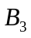 | 
出租
私车 |  |  | 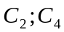
地铁东
地铁西 |  |  | 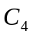
表5

(2) 去餐饮时观众到从商区到不同餐饮部门的最短路径如表6

 | 中餐 | 西餐 | 商场
 | —— | 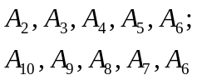 | 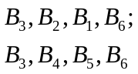
 | —— | 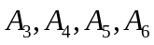 | 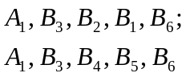
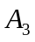 | 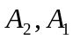 | 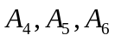
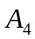 | 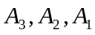 | 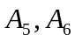
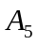 | 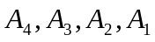
 | 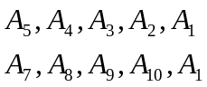 | —— | ——
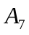 | 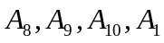
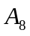 | 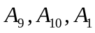 | 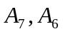
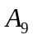 | 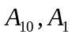 | 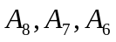
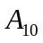 |  | 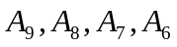 | 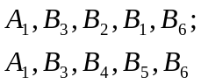
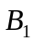 | 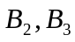
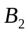 |  | 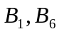
 | —— | 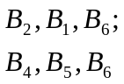
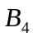 |  | 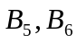
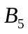 | 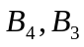
 | 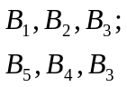 | —— | ——

 | 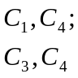
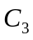
 | —— | —— | ——
表6

4.2.3 20个商区人流量分布
通过对观众出行时最短路径的分析易知，当观众出行经过某商区时，该商区的人流量会增大．由假设2知在奥运会期间观众席位是满座的，又由表1和表2中观众某天每次出行占总的比例，应用Matlab软件编程我们得到20个商区人流量分布(单位：%),如表7所示

10.892 | 3.187 | 3.533 | 4.166 | 4.799 | 16.30 | 4.799 | 4.166 | 3.533 | 3.187
3.050 | 2.417 | 6.416 | 2.417 | 3.050 | 10.273 | 1.726 | 3.015 | 1.726 | 7.343
表7

不同消费额档次的观众在20个商区的人流量(单位：人次)为
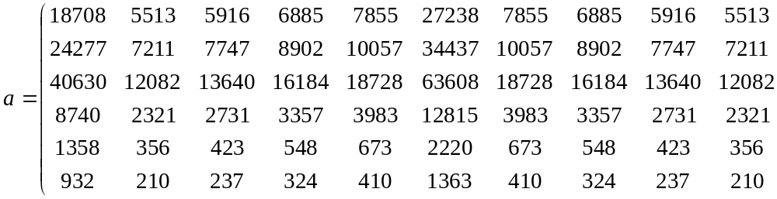
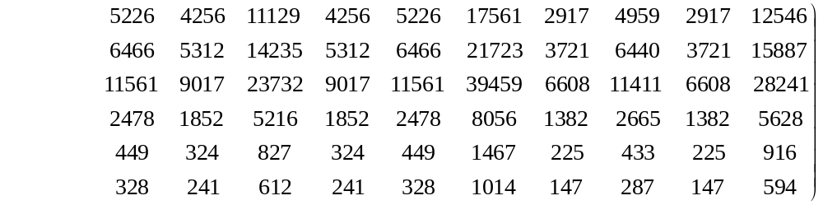4.3 迷你超市网点设计的数学规划模型
由于MS的设置在地点、大小类型和总量方面需满足三个基本要求：满足奥运会期间的购物需求、分布基本均衡和商业上赢利．易知，这三个基本要求分别是从顾客、超市的合理布局和商家角度考虑商区内MS的设计．
4.3.1 对购物需求的理解
要满足顾客的购物需求，即要求超市商品的供应量不能低于顾客的需求量，否则会出现供不应求的现象．因此，我们可以考虑成各商区内超市每天的共销售的商品总额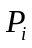不能小于观众的消费总额.
4.3.2 对分布基本均衡的理解
由于20个商区的面积均为,故要使商区MS分布基本均衡,我们可以考虑各商区内的人流量与超市总面积之比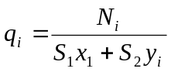,使各商区的值相差不大.具体反映在中的最大值与最小值之比要小于某一定数，要求各商区内超市总面积不能超过商区的面积．
4.3.3 满足三个基本要求商区内MS的设计方案
通过对三个基本要求的分析，我们可以将问题归结为求解下面的优化问题：以20个商区商家所获总利润为目标函数，观众的购物需求及超市分布基本均衡作为约束条件，两类超市个数为决策变量的数学规划模型进行求解．
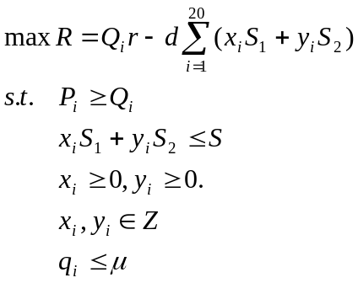
其中，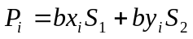
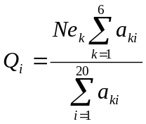
通过上网查得的相关数据，见参考文献[3][4][5],取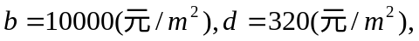

用Matlab 软件进行编程(程序见附录4)求解得20个商区大小型MS个数如表8所示，此时商家在20个商区所获得的总利润最大为1061.29万元．

大型 | 7 | 2 | 2 | 3 | 3 | 11 | 3 | 3 | 2 | 2
小型 | 9 | 3 | 3 | 4 | 4 | 11 | 4 | 4 | 3 | 3
大型 | 2 | 2 | 4 | 2 | 2 | 6 | 1 | 2 | 1 | 5
小型 | 3 | 2 | 5 | 2 | 3 | 8 | 2 | 3 | 2 | 6
表8

4.4 方案的科学性讨论
(1)本模型首先应用统计学知识对所给的数据表进行分析，较好的统计出了观众的出行和用餐的需求方式及购物消费之间的比例关系表，为问题的进一步解决建立了较为合理的基础．
(2)本模型在计算奥运会期间每位观众平均出行两次的最短路径时，对路线的最短路选择不考虑坐车跟步行的速度差别，即假设只按路程长度来计算最短路，使问题的求解简化了许多．这也是合理的．
(3)商区内MS网点的设计应满足奥运会期间的购物需求、分布基本均衡和商业上赢利三个基本要求，本文将商家的赢利作为主要目标，从而转化为一个单目标规划问题，模型简单，容易编程求解且适用性强．
5 模型的推广
本模型给出了以商家的利益为目标函数，观众的需求与商区的合理布局作为约束条件的数学模型．我们可以考虑以观众的需求或商区的合理布局作为目标函数进行求解．
参考文献:
[1].王沫然．MATLAB6.0与科学计算．西安：电子工业出版社，2001
[2].姜启源．数学模型(第三版)．北京：高等教育出版社，2003
[3].白延龙．奥运鸟巢、水立方开建.奥运会场馆建设全面启动.
http://house.focus.cn/newshtml/56878.html．2004年9月19日
[4].北京市国有资产经营有限责任公司提供．国家体育场简介(附图).
http://www.beijing-2008.org/80/67/article211616780.shtml．2004年9月19日
［5］杨涌、黄红芳．苏果筹开百家“迷你店” http://unn.people.com.cn/GB/14781/21702/2375419.html．2004年9月19日

附录：
附录1：观众用餐与其性别、年龄和消费档次之间的比例关系表及其关系图

餐饮方式 |  | 中餐 | 西餐 | 商场(餐饮)
占总的比例 |  | 0.2248 | 0.5250 | 0.2502
性别 | 男 | 0.2285 | 0.5221 | 0.2494
性别 | 女 | 0.2207 | 0.5284 | 0.2509
年龄档次 | 1 | 0.1047 | 0.4703 | 0.4250
年龄档次 | 2 | 0.1613 | 0.6191 | 0.2195
年龄档次 | 3 | 0.3773 | 0.4182 | 0.2045
年龄档次 | 4 | 0.4045 | 0.2745 | 0.3211
消费额档次 | 1 | 0.2507 | 0.4575 | 0.2917
消费额档次 | 2 | 0.2673 | 0.4836 | 0.2491
消费额档次 | 3 | 0.2113 | 0.5650 | 0.2238
消费额档次 | 4 | 0.1602 | 0.6059 | 0.2339
消费额档次 | 5 | 0.0835 | 0.5320 | 0.3845
消费额档次 | 6 | 0.0588 | 0.3389 | 0.6022
表2

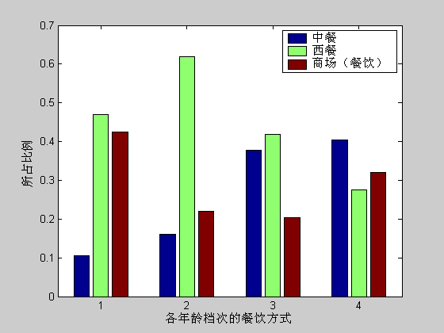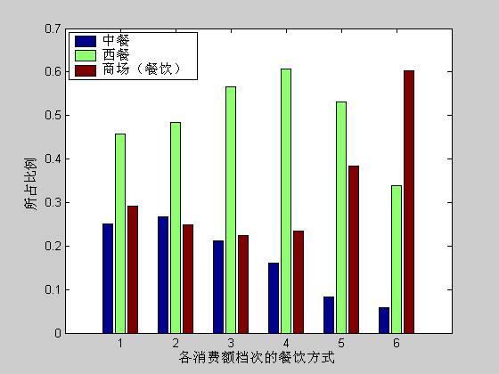
图3
图4
附录2：观众消费额档次与性别和年龄的比例关系表及关系图

消费档次 |  | 1 | 2 | 3 | 4 | 5 | 6
总数 |  | 0.1945 | 0.2481 | 0.4405 | 0.0921 | 0.0150 | 0.0098
性别 | 男 | 0.2378 | 0.2927 | 0.4219 | 0.0253 | 0.0135 | 0.0087
性别 | 女 | 0.1469 | 0.1989 | 0.4611 | 0.1654 | 0.0166 | 0.0110
年龄档次 | 1 | 0.3476 | 0.4225 | 0.1601 | 0.0409 | 0.0187 | 0.0102
年龄档次 | 2 | 0.1123 | 0.1720 | 0.5597 | 0.1328 | 0.0133 | 0.0099
年龄档次 | 3 | 0.1712 | 0.2828 | 0.4663 | 0.0464 | 0.0216 | 0.0117
年龄档次 | 4 | 0.5235 | 0.4124 | 0.0405 | 0.0105 | 0.0079 | 0.0053
表3

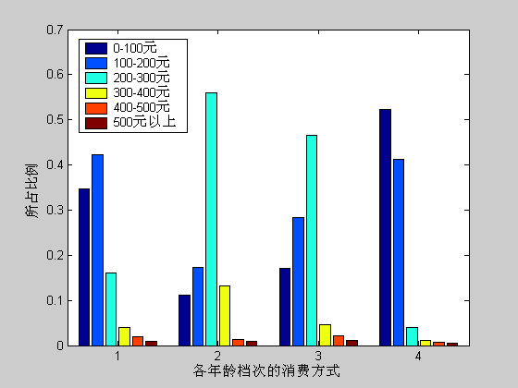
图5

附录3：观众出行方式与消费档次的比例关系表及关系图

消费档次 | 1 | 2 | 3 | 4 | 5 | 6
公交 | 0.1836 | 0.2502 | 0.4239 | 0.0985 | 0.0269 | 0.0169
出租 | 0.1867 | 0.2409 | 0.4375 | 0.1157 | 0.0116 | 0.0075
私车 | 0.1928 | 0.2379 | 0.4448 | 0.1086 | 0.0065 | 0.0093
地铁 | 0.2085 | 0.2520 | 0.4560 | 0.0709 | 0.0080 | 0.0046
表4

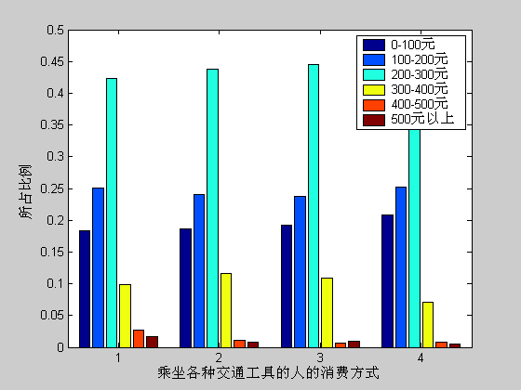
图6

附录4：网点设计求解程序
%d为超市单位面积的固定成本,s1为大型超市面积,s2为小型超市面积
%s为商区面积,c为超市单位面积的最大销售量
d=320;s1=45;s2=20; s=500;c=10000;
f=zeros(40,1);
f(1:20)=d*s1;
f(21:40)=d*s2;
a=zeros(40,40);
for i=1:20
a(i,i)=-c*s1;
a(i,20+i)=-c*s2;
end
for i=21:40
a(i,i-20)=s1;
a(i,i)=s2;
end
k=[4.3562 1.2586 1.4150 1.6869 1.9587 6.6003 1.9587 1.6869 1.4150 1.2586 1.2367 0.9649 2.5697 0.9649 1.2367 4.1534 0.6959 1.2325 0.6959 2.9427]; %k矩阵为各个商区的消费额
b=-1000000*k';
b(21:40)=s;
lb=zeros(40,1);
[x,fval]=linprog(f,a,b,[],[],lb,[]);
x=ceil(x); % 超市的个数为整数,所以要取整
for i=1:20
y(i)=x(i)*s1+x(i+20)*s2; %各个商区的超市的总面积
end
e=[94650 27695 30697 36201 41705 141676 41705 36201 30697 27695 26505 21001 55752 21001 26505 89272 15000 26196 15000 63812]; %e矩阵为各个商区的人流量
h=e./y; %超市单位面积上的人流量
max(h)/min(h); %检验超市分布是否均衡

本文已获2004年全国数模竞赛广东赛区一等奖、国家一等奖

(上接100页)测出具体时间，及时更改热水器倾角及方向，此问题较复杂．
5.2 模型的推广
本模型只考虑北半球中纬度地区太阳能热水器的利用问题，而对于南半球和其他纬度地区可类似的求解．
另外，本模型在计算太阳有效辐射量时，考虑到在实际中太阳有效辐射强度是随着时间的变化而连续变化，在正午时刻达到最大值，在日出和日落时刻最小，故可以考虑是关于时间的二次曲线来求解．
参考文献
[1].刘玉琏、傅沛仁编．数学分析讲义上册(第三版)．北京.高等教育出版社.2000
[2].王沫然编.Matlab6.0与科学计算.北京.电子工业出版社.2001.9

